Presseinformation

Robust, sicher und kompakt:
Umspritzte M23-Steckverbinder bei EVG

Mönchengladbach – EVG, Distributor von kundenspezifisch konfektionierter Verbindungstechnik, bietet jetzt die M23-Steckverbinder aus den Standardserien mit Schraub- und Schnellverriegelung auch in umspritzten, fest mit dem Kabel verbundenen Ausführungen an. Als Spritzgussmaterial verwendet EVG thermoplastisches Polyurethan (TPU) im Hochdruckverfahren, das sich gegenüber herkömmlichen, bei Hotmelt-Verfahren genutzten Werkstoffen durch eine höhere Adhäsion zum Kabelmantel auszeichnet.
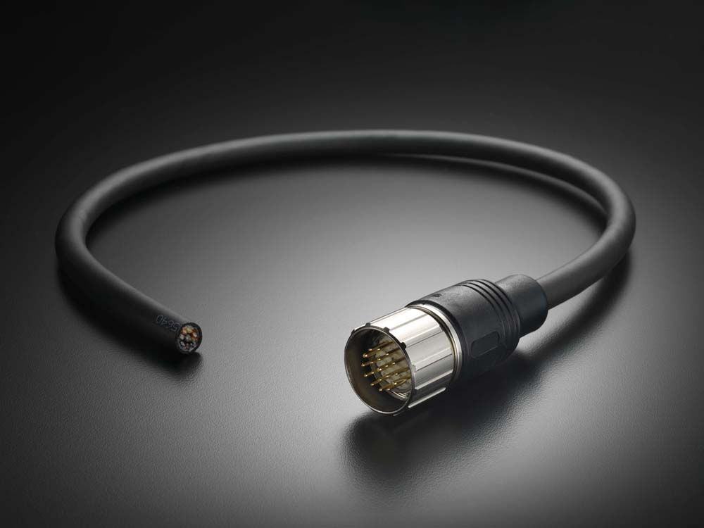
Bild: TPU-umspritzter M23-Steckverbinder von EVG

Die hochbeständige Umspritzung dichtet die Verbindung zuverlässig nach IP 67 gegen eindringende Feuchtigkeit ab und sorgt für eine sichere Zugentlastung. Zudem entsteht durch die Kontur der Gussform ein integrierter Knickschutz, der auch bei starker Beanspruchung und Scherbewegungen Beschädigungen des Kabels an der Verbindungsstelle verhindert. Für die passende Auswahl und Konfiguration der jeweils optimalen Lösung bieten die EVG-Experten umfangreiche Beratung. Darüber hinaus realisiert der Verbindungstechnik-Spezialist auch kundenindividuelle Projekte. Nachdem die Kunden zunächst ihre Anwendung für Power- und Resolverkabel bzw. Daten- und Steuerleitungen oder auch Hybridausführungen definiert haben, werden in einem gemeinsamen Gespräch Steckerverbinder, benötigte Kabellängen sowie die gewünschte Veredelung spezifiziert. Dank der ausgeprägten Fertigungstiefe der EVG mit eigenem Werkzeugbau und Spritzgießanlagen erhalten die Anwender einsatzfertige, qualitativ hochwertige Lösungen, die ihnen zusätzliche Kosten für die aufwendige Eigenkonfektionierung des modularen Steckverbindungssystems ersparen.

Bilder: | m23_umspritzt | Zeichen: | 1.585
Dateiname: | 201709034_pm_m23_umspritzt.doc | Datum: | 15.11.2017

Unternehmenshintergrund

Die EVG Martens GmbH & Co. KG, spezialisierter Distributor kundenspezifisch konfektionierter Verbindungstechnik und Schaltschrankkomponenten, beliefert seit mehr als 40 Jahren Kunden aus der Automatisierungstechnik, Industrieelektronik, Medizintechnik und dem Maschinenbau. Als Partner marktführender Elektromechanik- und Gehäuse-Hersteller führt das Unternehmen am Standort Mönchengladbach ein breites Sortiment an Steckverbindern, Schaltern, Axiallüftern, Kühlgeräten und Gehäusen. Der große Lagerbestand gewährleistet jederzeit hohe Verfügbarkeit und Liefertreue für die gesamte Produktpalette. Neben dem Standardprogramm umfasst das Leistungsspektrum von EVG jede Art kundenspezifischer Gehäusebearbeitungen und Kabelkonfektionierungen und reicht vom Verguss von Steckverbindungen und dem Anspritzen von Steckern bis zur Fertigung von Kabelbäumen für Serienmaschinen. Individuelle Kundenberatung, ausgeprägte Fertigungstiefe einschließlich Spritzgießanlagen und eigenem Werkzeugbau sowie 150 hochqualifizierte Mitarbeiter garantieren höchste Qualität der bearbeiteten Produkte. EVG Martens GmbH & Co. KG ist nach DIN ISO EN 9001:2015 zertifiziert.

Kontakt:  EVG Elektro-Vertriebs-Gesellschaft Martens GmbH & Co. KG  Claudia Darius  Marketingleitung  Trompeterallee 244-246  41189 Mönchengladbach  Tel.: +49 2166 5508-0  Fax: +49 2166 5508-90  E-Mail: info@evg.de  Internet: www.evg.de |  | gii die Presse-Agentur GmbH  Immanuelkirchstr. 12  10405 Berlin  Tel.: 0 30 / 53 89 65 - 0  Fax: 0 30 / 53 89 65 - 29  E-Mail: info@gii.de  Internet: www.gii.de

